MODEL PRAKTIKUM KE-2
REKAYASA PERANGKAT LUNAK



Kelompok 7:
- Muhammad Sodais Adam
- Dara Ayu Aprilia
- Nur Sakiya

(14 Pertemuan)
- Mata kuliah: Praktikum Rekayasa Perangkat Lunak
- Bobot: 2 SKS praktikum
- Pendekatan: Project-Based Learning
  - Studi kasus utama: Pengembangan Sistem Informasi (misalnya Sistem Informasi Manajemen Proyek / Akademik / Penjualan / Kesehatan / Jasa / Transportasi / Boga , dll)
  - Pengembangan Multimedia dan Game Entertainment
  - Aplikasi Sistem Embeded dan Robotika

Dosen Pengampu : Ir. Arry Avorizano, S.Kom., M.Kom.

PROGRAM STUDI TEKNIK INFORMATIKA
FAKULTAS TEKNOLOGI INDUSTRI DAN INFORMATIKA
UNIVERSITAS MUHAMMADIYAH PROF.DR HAMKA

Pertemuan 2 – Software Development Life Cycle (SDLC)
Tujuan: Mahasiswa mampu menerapkan tahapan pengembangan perangkat lunak melalui berbagai model siklus hidupnya
Teori Singkat: SDLC adalah tahapan pengembangan perangkat lunakj dari awal hingga pemeliharaan. Model SDLC yang umum:
- Waterfall
- Prototype
- Spiral
- Incremental
- RAD
- Agile
- Dan lain-lain
Bahan dan Alat
- Diagram tool (Draw.io/Lucidchart/Astah)
- GitHub
Contoh Permasalahan
Tim bingung menentukan metode pengembangan yang tepat untuk system yang kebutuhannya sering berubah.
Studi Kasus:
- Pilih model SDLC yang sesuai dengan proyek
- Jelaskan alas an pemilihan model
- Buat diagram tahapan SDLC proyek
- 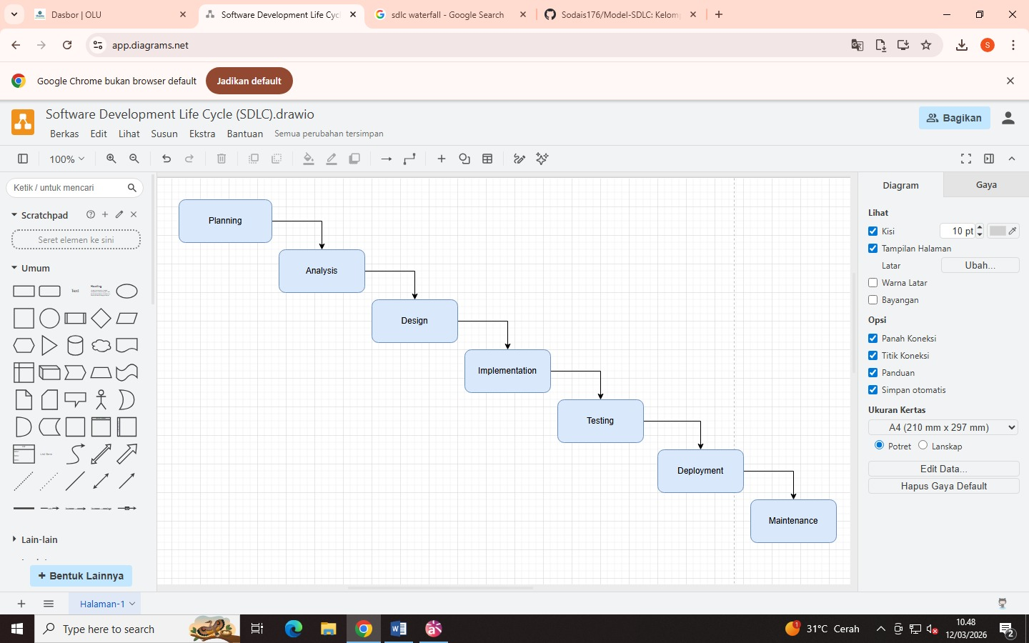

Aspek Penilaian
Aspek | 4 | 3 | 2 | 1
Pemilihan model SDLC | Sangat tepat dan argumentatif | Tetap | Kurang tepat | Tidak sesuai
Diagram SDLC | Lengkap dan jelas | Cukup lengkap | Kurang lengkap | Tidak ada
Kesesuaian dengan proyek | Sangat sesuai | Sesuai | Kurang sesuai | Tidak sesuai

